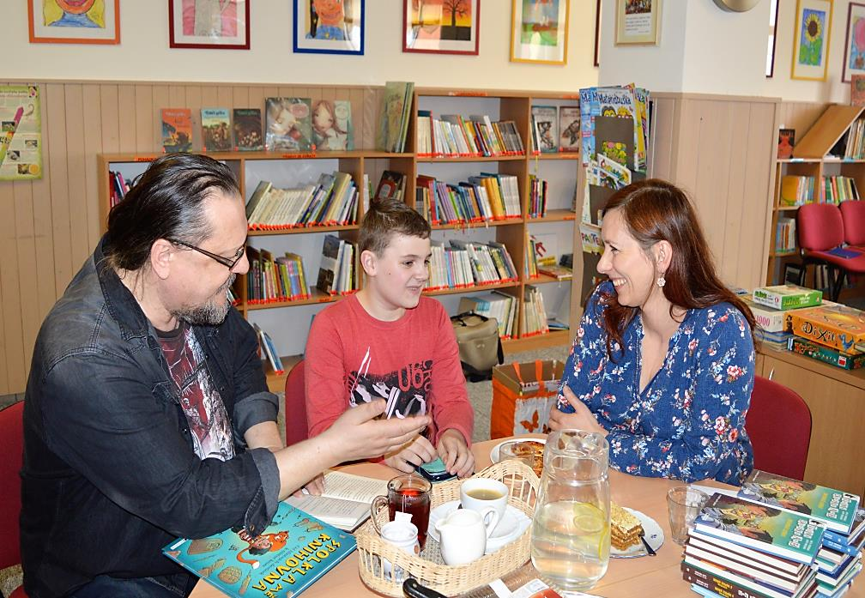

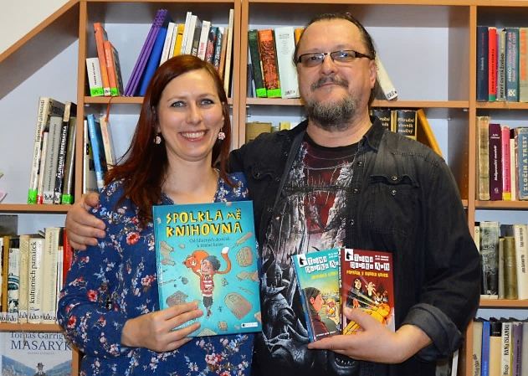

Klárou Smolíkovou a Jiřím. W. Procházkou

Na slovíčko s …

26. března přijeli do naší školy spisovatelé Klára Smolíková a Jiří Walker Procházka, kteří si s našimi spolužáky povídali o tom, jak se dělají komiksy, jak mají číst detektivku, aby odhalili pachatele, a také jaký je rozdíl mezi sci-fi a fantasy.

Každý z nich uskutečnil během vyučování tři besedy, kdy jedna trvala dvě vyučovací hodiny. Takže u nás strávili celé vyučování. Měl jsem trochu obavy, jestli budou ochotní   
po tak náročném dopoledni odpovídat na mé dotazy, ale přivítali mě s úsměvem a náš rozhovor jakoby by plynul sám od sebe.

všechno jako v knize. Když píšu scénář k dětskému komiksu, který má šest stran, trvá to zhruba dva týdny. Knihu se dvěma sty stránkami píšu zhruba rok.

K. S.: Já píšu většinou dětské knížky. Když se daří, tak ji píšu tři měsíce.

**Jaký žánr knihy nebo komiksu se vám píše nejlépe a který nejhůře?**

J. W. P.: Jelikož si vybírám témata, tak píšu to, co mne baví. A to jsou

než se tehdy psalo. Protože jsem měl rád knihy sci-fi a fantasy, zkoušel jsem psát vlastní příběhy, které jsem posílal do literárních soutěží. Díky tomu jsem se vlastně stal spisovatelem, jelikož mě začali oslovovat vydavatelé: „Píšeš do literárních soutěží, tak zkus psát pro nás.“

**Jak dlouho trvá napsat komiks nebo knihu?**

J. W. P.: Scénář ke komiksu je kratší, protože se nepopisuje

**Jak jste se dostali ke psaní knih   
a komiksů?**

K. S.: Nejprve jsem psala komiksy, krátké pohádky a rubriky do dětských časopisů. Bylo to v době, kdy jsem měla malého syna a potom ještě dceru. Viděla jsem, co je baví, a podle toho jsem si vymýšlela náměty.

J. W. P.: Už jako malý jsem byl vášnivý čtenář, také jsem chodil do knihovny. Když jsem byl starší, chtěl jsem si přečíst něco jiného,

horory, sci-fi a fantasy. Nejobtížněji se mi píšou odborné články do různých časopisů.

K. S.: Já to mám přesně naopak, mně se dobře píší odborné články a odborné knihy, a když mám psát něco beletristického, pak za den napíšu jenom stránku. Nejlépe se mi píše „muzejní žánr“, to je to, kde se kombinuje příběh a přitom se děti dozví něco z historie.

**Kolik knih nebo komiksů jste napsali?**

J. W. P.: Komiksy jsem začal psát teprve nedávno. Celý život jsem psal knihy, ale mám za sebou tři scénáře, jeden filmový a dva komiksové.

K. S.: Já jsem napsala víc komiksů, protože je píšu víc než dvacet let. Nejvíce jich vyšlo v dětských časopisech. U některých se nashromáždilo tolik příběhů, že z toho vyšla knížka.

K. S.: Já jsem měla nejradši knížky od Julese Verna, protože on popisoval věci, které budou v budoucnosti. A ony se skutečně staly.

**Děkuji vám za rozhovor.**

**Měli jste v dětství oblíbeného spisovatele?**

J. W. P.: Zbožňoval jsem pana Foglara a jeho příběhy o Rychlých šípech a Karla Maye, který psal příběhy z Divokého západu.

**Zajímavosti z besed - Co nového jsme se dozvěděli**

Odkud je název komiks

Název **komiks** vznikl z anglických slov **comic strips,** což znamená komické proužky.

Takže tento komický proužek   
je z komiksové knihy **Viktorka   
a vesmírná dobrodružstv**í. Náměty k příběhům, tedy **scénář**, napsala Klára Smolíková a obrázky nakreslil Jan Smolík.

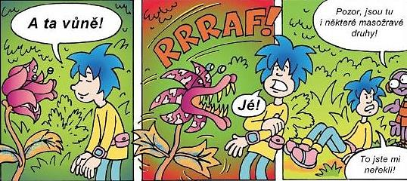

Kdy komiks vznikl?

První obrázky s textem se objevují už v době starověkého Egypta. To znamená, že komiksy jsou staré už asi 4 000 let.

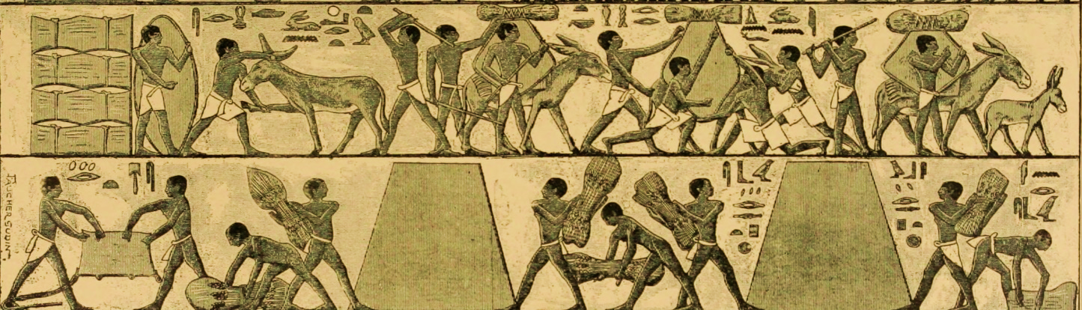

**Frankofoní komiks** pochází z Francie a vychází také v Kanadě a v Belgii. Je výtvarně rozmanitý, dramatický a hlavně zábavný. Takový je Tintin, Asterix a Obelix  
a další.

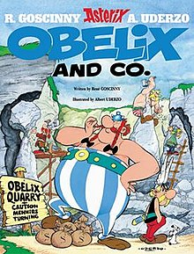

**Angloamerický komiks** je akční a superhrdinský, jako je například Superman, Batman   
a Spiderman.

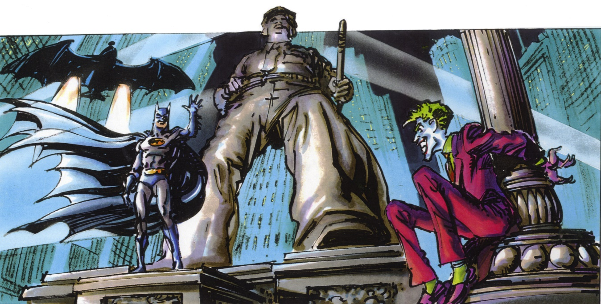

Druhy komiksů

Tak třeba **japonský komiks** se nazývá **manga** ališí se od komiksů z jiných částí světa například tím, že je původně jednobarevný, postavy mají typický vzhled – velké oči, malý nosík a propracovaný účes. POZOR! Manga se čte zprava doleva.



Ondřej Švéda, 6. B

V novináchčasto najdete ve spodní části stránky krátký komiks, většinou černobílý, kterému se říká **strip.** Bývá vtipný, proto je čtenáři oblíbený, jako například Garfield.

